Für die klare Linie

Purista Grey Line & White Line von Scheurich

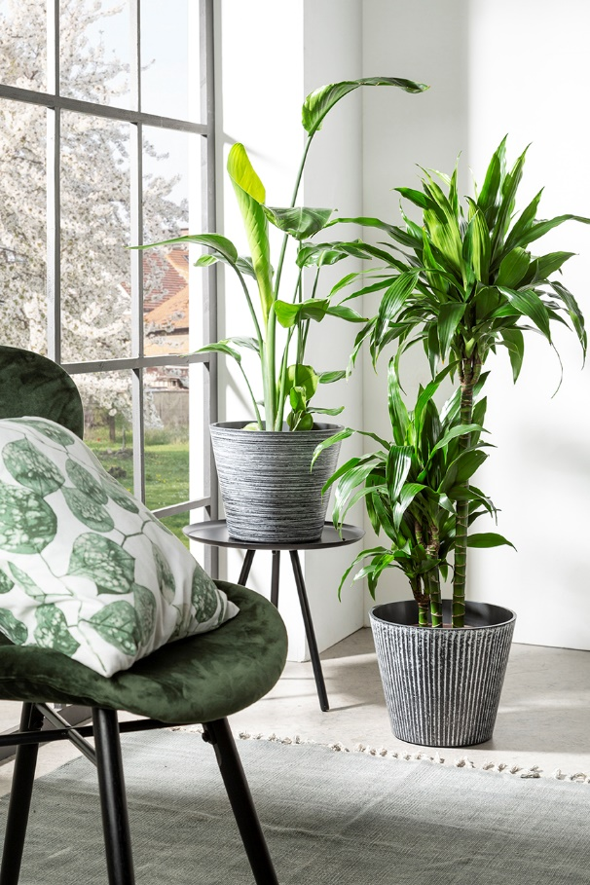
Durchatmen im Wohnambiente: Jetzt gibt es einen neuen Style für alle Lieblingsräume – und mit ihm ziehen natürlich anmutende Accessoires und viel Grün ein. Scheurich präsentiert passend dazu die Übertöpfe Purista Grey Line und White Line für inspirierende Looks mit Wow-Effekt.

Dieses Wow erreicht Pflanzenliebhaber mit Purista Grey Line und White Line gleich doppelt. Strelitzia nicolai (Paradiesvogelblume) oder Dracaena (Drachenbaum) zum Beispiel fallen als Großpflanzen beim Betreten des Zimmers sofort ins Auge und sorgen für einen Frische-Kick und Entspannung nach einem langen Tag.

Die dickwandigen Pflanzgefäße sind aus dem recyclingfähigen Kunststoff Certuro gefertigt. Mit dem PolyTech-Verfahren erzeugt Scheurich 3D-Effekte auf der glatten und pflegeleichten Oberfläche.

Auf dem Boden oder auf kleinen Beistelltischen platziert, kommt Purista perfekt zur Geltung. Für die optimale Wirkung im Raum kombinieren Dekofans gerne auch mehrere Übertöpfe – die Aufmerksamkeit ist ihnen so und so sicher. Das Augenmerk auf das verwendete Material zu legen, lohnt sich ebenso: Certuro ist innovativ, nachhaltig und Made in Germany. Bei der Herstellung verwendet Scheurich bis zu 98 Prozent Recyclingmaterial, um umweltschonende, hochwertige Pflanzgefäße mit einer 8-Jahres-Garantie anzubieten.

Was drinnen gut ankommt, findet auch auf Terrassen und in Gärten seinen Einsatz: Purista+ für den Outdoorbereich zeichnet sich zusätzlich durch einen praktischen Bewässerungseinsatz aus, der die Pflanzen optimal mit Wasser versorgt, während der Überlauf Staunässe in den Gefäßen zuverlässig verhindert.

1 Topf = 1 Baum: Für jedes verkaufte Purista-Gefäß pflanzt Scheurich zusammen mit der gemeinnützigen Organisation Eden Reforestation einen Baum und setzt sich damit aktiv für den Klimaschutz ein.

Lieferbare Größe: | Unverbindliche Preisempfehlung:
30 cm | € 24,90

Über Scheurich

Mein Topf. Mein Style.
Scheurich versteht es, die unterschiedlichen Verbraucherwünsche zu erfüllen und für die angesagten Wohnstile innovative und stylishe Produkte anzubieten. Mit trendbewussten Designs, bewährter Qualität Made in Germany und einem der größten Formenangebote am Markt ist das Familienunternehmen die Nr. 1 in Europa bei Pflanzgefäßen für den In- und Outdoorbereich. Die nachhaltige Keramik- und Kunststoff-Produktion an den deutschen Standorten macht Scheurich auch zum Vorreiter beim Umweltschutz. Das Unternehmen ist Teil der Scheurich-Group und wird bis 2035 klimaneutral in seinen Werken sein.

